**小学体育与健康空中课堂指导课程**

**水平二第二周课程**

**发展小篮球能力练习**

**学程拓展**

1.给大家推荐，“朝阳之星 校园篮球训练营公众号”在这个公众号里面有很多篮球的居家练习方法，大家可以参考练习。

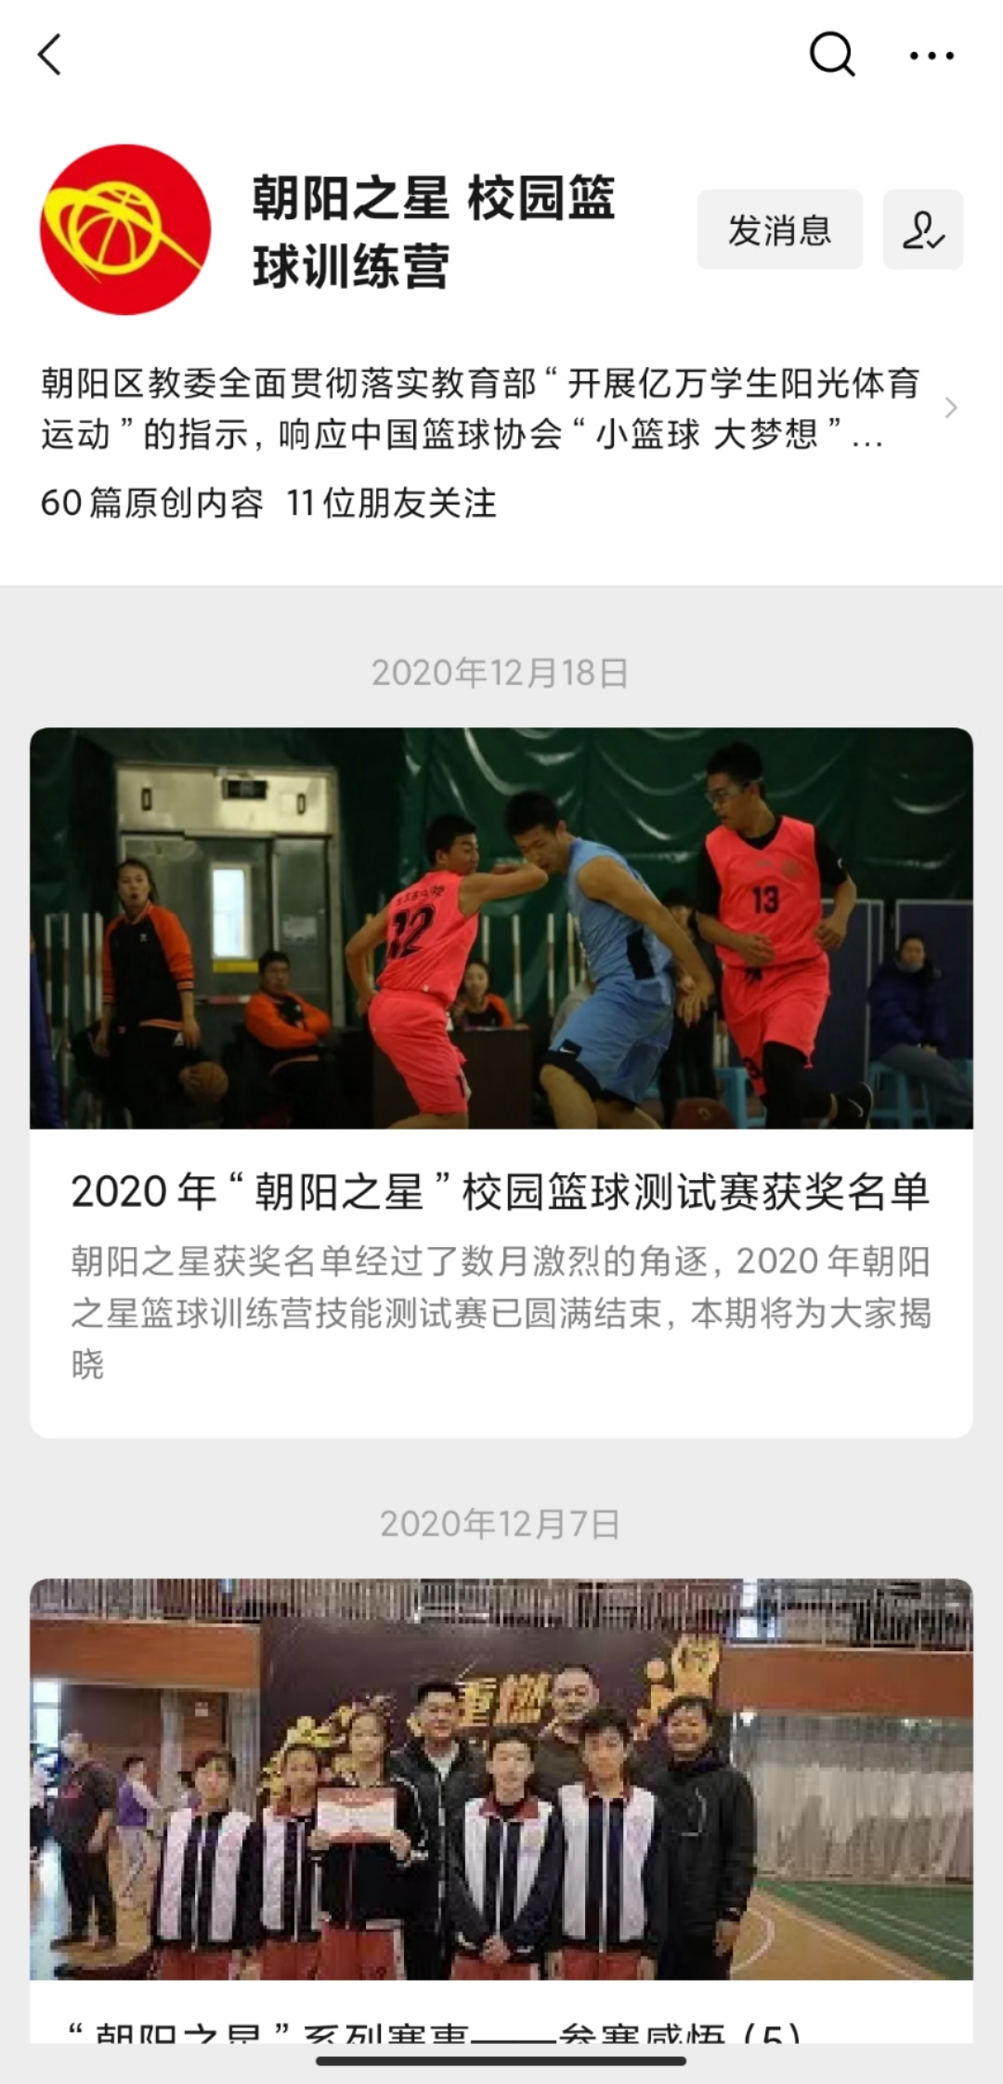

2.在抖音中搜索提“高球性练习”，有很多视频教学。

